UNIVERSIDADE FEDERAL DE PERNAMBUCO
CENTRO DE INFORMÁTICA
GRADUAÇÃO EM CIÊNCIA DA COMPUTAÇÃO

PROPOSTA DE TRABALHO DE GRADUAÇÃO

Desenvolvimento do Programa AGOA, para Inclusão dos Efeitos do Solvente em Procedimentos de Modelagem Molecular através da Geração de Aglomerados ou Clusters de Hidratação.

Autor: Klaus Ribeiro Cavalcante (krc@cin.ufpe.br) CIn –UFPE
Orientadora: Kátia Silva Guimarães (katia@cin.ufpe.br) CIn-UFPE
Co-orientador:Marcelo Zaldini Hernandes (zaldini@ufpe.br) DCFAr-UFPE

8 de novembro de 2004

1. INTRODUÇÃO

Atualmente, o processo de planejamento racional de fármacos [1,2] tem à disposição as ferramentas computacionais necessárias para o aumento da rapidez e a diminuição dos custos envolvidos no processo de desenvolvimento dos produtos.
Neste sentido, sabendo-se que grande parte da química e bioquímica ocorre em meio condensado, em particular, soluções aquosas, a simulação adequada destes processos deve levar em conta os efeitos do solvente. Consequentemente, como foi ressaltado por Cramer & Thrular [3], estes efeitos ocasionados pelo solvente têm se mostrado de fundamental importância para vários processos químicos e biológicos e têm recebido considerável atenção.
No campo das previsões teóricas e da modelagem molecular, os efeitos provocados pela presença do solvente na descrição dos modelos vêm sendo estudados em diversas áreas, desde a termodinâmica e a cinética de processos e reações químicas [4,5], até em espectroscopia [6] de absorção e emissão, na ciência dos materiais, em estudos de relação quantitativa entre estrutura e atividade (QSAR) e na compreensão das mudanças estruturais causadas pelo meio condensado [7].
O modelo discreto de solvatação trata o solvente como moléculas individuais, que interagem com o soluto via métodos clássicos [8] ou quânticos. Este modelo soluciona, pelo menos parcialmente, os problemas com o modelo contínuo de solvatação, em particular, a descrição apropriada das interações específicas soluto-solvente, como as ligações de hidrogênio, por exemplo.
Além disto, a compreensão e representação correta de interações específicas como ligações de hidrogênio, que ocorrem rotineiramente em moléculas de interesse biológico, continua sendo um desafio, principalmente devido à escassez de dados experimentais para diversos sistemas.
Na busca por novas metodologias que não necessitem nem do uso de técnicas estatísticas de amostragem (Mecânica Estatística ou Simulação Computacional) e nem do conhecimento prévio dos potenciais de interação intermolecular (“campos de força”), como no caso dos métodos Monte Carlo e de Dinâmica Molecular, a proposta da metodologia para um modelo discreto de solvatação, denominada AGOA, mostrada-se uma alternativa viável e adequada para gerar estruturas ou aglomerados (“clusters”) de solvatação, particularmente de hidratação, como pode ser visto ao longo deste texto.
Como nosso principal interesse está focado em sistemas aquosos, testamos primeiramente a metodologia AGOA para moléculas de água como solvente (ver Figura 1), principalmente por ser uma molécula pequena, com um valor de momento de dipolo elevado, que se reflete na sua elevada constante dielétrica. Além disso, também devido à sua reconhecida importância como solvente de praticamente todos os sistemas biológicos e de grande parte da química em solução.
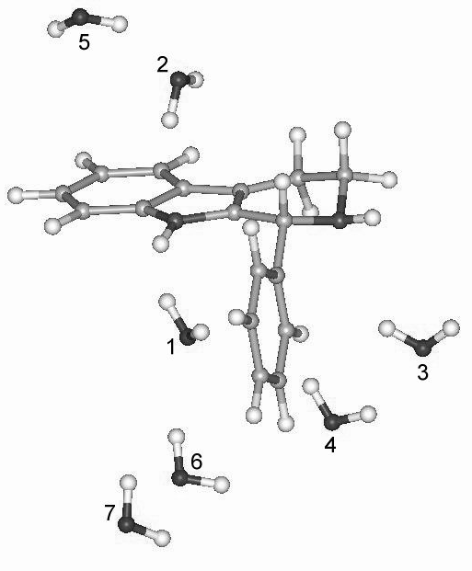
Figura 1: Aglomerado (“cluster”) de hidratação para uma molécula de interesse biológico.

De uma maneira geral, nota-se que o aprimoramento de metodologias teóricas para o cálculo de descritores moleculares usados, por exemplo, em QSAR, através do emprego de métodos de química quântica e mecânica molecular, particularmente levando-se em conta alguns efeitos do solvente (AGOA), continua sendo um dos desafios desta área de química teórica medicinal.
Além disto, a aplicação da metodologia AGOA em outras áreas da ciência, a exemplo da ciência dos materiais, dentre outras que se utilizam da Modelagem Molecular, pode ser útil para a compreensão dos fenômenos envolvidos com os efeitos do solvente ou do meio condensado nos mais diversos sistemas moleculares.
Portanto, o desenvolvimento de um software robusto, preciso e amigável para a realização de tais procedimentos de hidratação (geração de clusters) torna-se uma questão imprescindível para a continuação dos trabalhos de modelagem molecular que se preocupam com os efeitos do solvente nos sistemas moleculares, principalmente nos sistemas de interesse biológico.

2. OBJETIVOS

O principal foco deste projeto diz respeito a implementação de um programa para a automação da metodologia AGOA, que representaria uma ferramenta computacional de grande utilidade na abordagem metodológica que permite a investigação dos efeitos do solvente (água) nos sistemas moleculares que apresentam potencial biológico ou farmacológico, por exemplo.
O objetivo desta implementação é desenvolver um programa interfaceado, amigável para o usuário, robusto e preciso para este tipo de aplicação científica.

2.1 IMPLEMENTAÇÃO PARA O PROGRAMA AGOA:

O programa será desenvolvido na linguagem de programação C++ por ser robusta, de alto desempenho e orientada a objeto. O compilador utilizado será o Microsoft Visual Studio 6.0 [9] utilizando a biblioteca Qt [10] para o desenvolvimento da interface gráfica.
De uma maneira mais detalhada e específica, as principais metas deste projeto no que diz respeito às novas implementações no programa AGOA incluem:
- A escolha automática do número de moléculas de água necessárias para gerar as estruturas dos aglomerados de hidratação, através do cálculo de área de acessibilidade ao solvente (“SASA” [11]);
- Uma maior flexibilidade no algoritmo da rotina que explora os gradientes numéricos do SPE (Superfície de Potencial Eletrostático Molecular), permitindo uma maior precisão numérica no cálculo das diferenças finitas entre os valores de Potencial Eletrostático;
- Implementação de raios de corte para o solvente (água), de tal forma a evitar a geração de estruturas de hidratação altamente correlacionadas, necessários para a obtenção de clusters que explorem de maneira mais eficaz todas as possíveis regiões de interação entre o soluto e o solvente (água);
- Adaptação de todas as geometrias escritas em coordenadas cartesianas, com opções para formato XYZ ou PDB (“Protein Data Bank” [12]), que são bastante utilizados pela comunidade científica envolvida com Modelagem Molecular;
- Desenvolvimento de uma interface gráfica (GUI) para facilitar a utilização do programa por parte do usuário;
- Otimização do formato dos arquivos de saída de tal forma que eles fiquem ainda mais acessíveis para os usuários, inclusive para visualização de propriedades eletrônicas como a própria superfície tridimensional de potencial eletrostático molecular, com o auxílio de um programa de visualização já distribuído gratuitamente como o Rasmol [13] ou o Chime [14], por exemplo;
- Implementação de mensagens de erro e controle no programa, incluindo sugestões de correção, de tal forma a facilitar a utilização do programa por parte dos usuários menos experientes ou acostumados com o método.
- Elaboração de um guia do usuário, pelo qual qualquer pessoa que esteja usando o programa pela primeira vez ou mesmo aquelas que tiverem dúvidas sobre a melhor utilização do software possam ter suas questões esclarecidas.

Além destas implementações listadas acima, outras boas idéias para implementações no programa AGOA podem surgir ao longo do desenvolvimento deste trabalho, inclusive partindo de sugestões feitas por outros usuários que poderão testar o programa.

3. CRONOGRAMA

 | NOV | DEZ | JAN | FEV | MAR
Revisão bibliográfica contínua | • | • | • | • | •
Implementação das funções no programa AGOA | • | • | •
Desenvolvimento da GUI |  |  |  | •
Elaboração da monografia |  |  |  | • | •
Elaboração da apresentação |  |  |  |  | •

REFERÊNCIAS

[1] Hopfinger, A.J.; J. Med. Chem. 1985, 28, 1133.
[2] , N.C.; Blaney, J.M.; Humblet, C.; Gund, P.; Barry, D.C.; J. Med. Chem. 1990, 33, 883.
[3] Cramer, C. J.; Truhlar, D. G.; Rev. Comput. Chem. 1995, 6, 72.
[4] J. D. Madura and W. L. Jorgensen, J. Am. Chem. Soc., 1986, 108, 2517.
[5] J. Chandrasekhar, S. F. Smith and W. L. Jorgensen, J. Am. Chem. Soc., 1985, 107, 154.
[6] K. Coutinho and S. Canuto, Adv. Quantum Chem., 1997, 28, 89.
[7] Reichardt, C.; “Solvents and Solvent Effects in Organic Chemistry”, VCH, 2nded., New York, NY, 1990.
[8] Allen, M. P.; Tildesley, D. J. “Computer Simulation of Liquids”; Clarendon Press; Oxford, 1987.
[9] Trolltech, http://www.trolltech.com
[10] Microsoft Visual C++, http://msdn.microsoft.com/visualc/
[11] Gaudio, A. C.; Takahata, Y.; Computers & Chemistry., 1992, 16, 277.
[12] http://www.rcsb.org/pdb
[13] Roger Sayle, http://www.umass.edu/microbio/rasmol
[14] Eric Martz, http://www.umass.edu/microbio/chime

